La Cartoteca del Institut Cartogràfic de Catalunya presenta una herramienta piloto para georeferenciar 1.000 mapas antiguos de Catalunya y el resto del mundo que forman parte de las colecciones de la Cartoteca Digital:
http://cartotecadigital.icc.cat/cdm/georeferenciacio
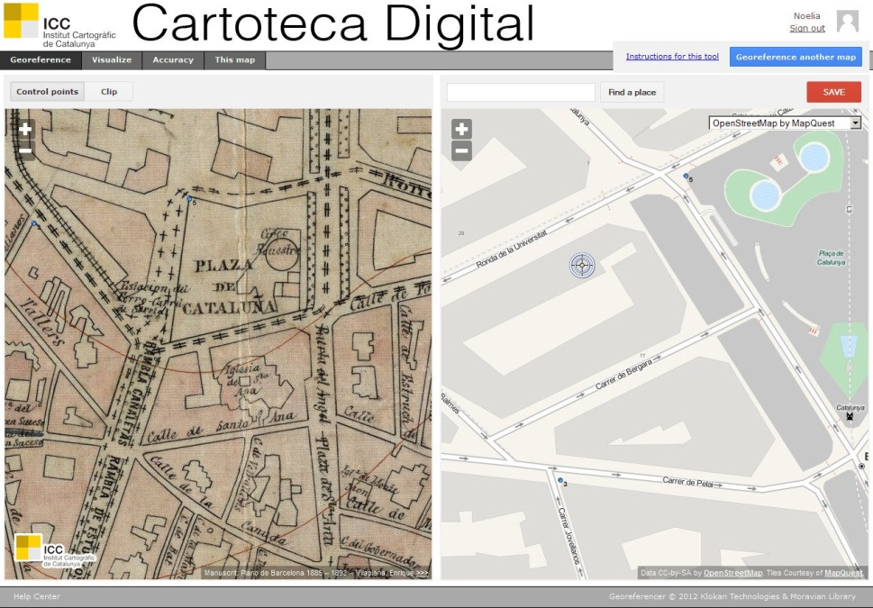
Es una herramienta en línea, fácil de usar y destinada al gran público, que permite asignar coordenadas a mapas antiguos, cuyo resultado es la visualización de los mapas sobre el territorio actual.

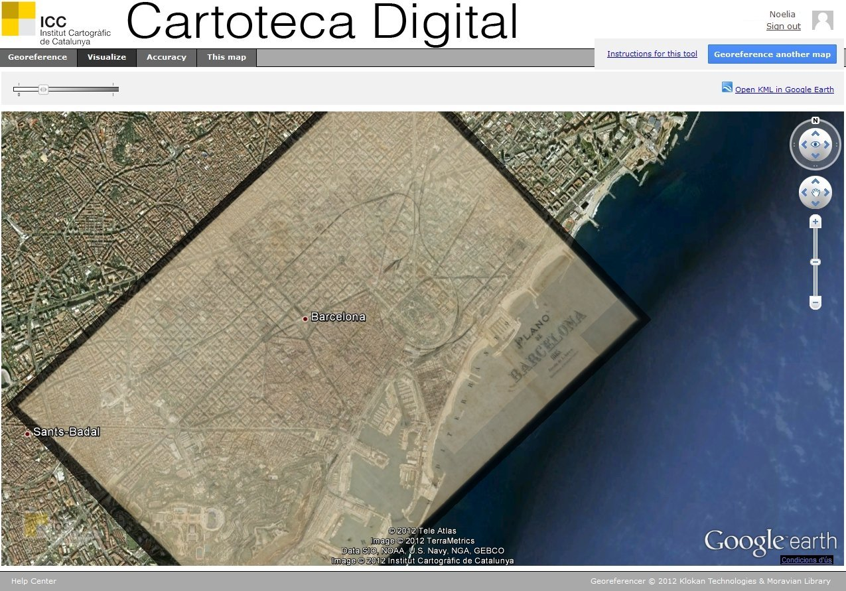

Es un proceso sencillo y divertido – además de un excelente ejercicio de reconocimiento del territorio y de geografía - , donde los usuarios competirán en número de mapas georeferenciados. Los cinco usuarios que más participen serán invitados a una visita a la Cartoteca puertas adentro. Otras instituciones como la British Library y la Biblioteca Nacional de Escocia han impulsado iniciativas similares con gran éxito.

